ایمنی در کار
ایمنی در کار یعنی چه؟
هر محل کار دارای سهم مناسبی از خطرات ایمنی است. حتی یک دفتر کاملاً امن و دنج نیز خالی از انواع خطرات احتمالی کمین در پس زمینه نیست و کارمندان بی خبر را در معرض خطر فرار از یک فرش گشاد یا لیز خوردن بر روی زمین مرطوب قرار می دهد.
اما، کارگران کارخانه و ساخت و ساز هنگام کار در معرض خطر جدی تری قرار دارند، زیرا که وقتی در اطراف ماشین آلات عظیم یا هنگام کار در ارتفاعات هستید، احتمال آسیب دیدگی به مراتب بیشتر است.
شورای امنیت ملی هشدار می‌دهد که کارکنان اداری 2.5 برابر بیشتر از کارگران غیر اداری دچار سقوط و معلولیت می‌شوند .
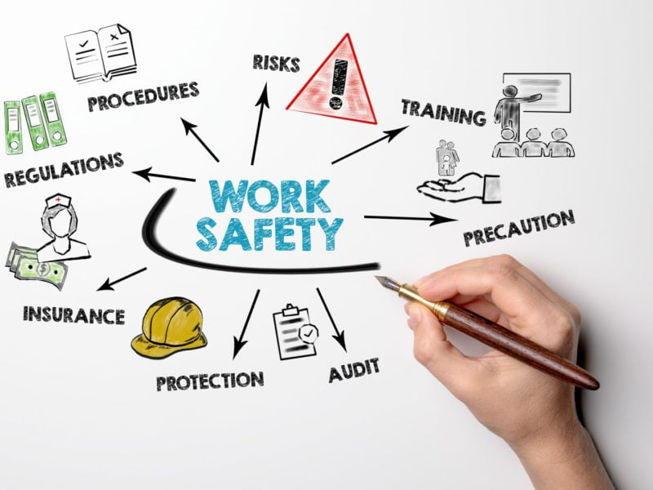
- استانداردهای ایمنی و بهداشت باید بخشی از فرهنگ شرکت شما باشد و تأکید بر آن در کل مراحل استخدام و استخدام ضروری است.
شرط مهم استخدام کارمندان
افرادی که استخدام می‌کنید باید توانایی انجام کار خود را به طور حرفه‌‌ای و با رعایت استانداردهای ایمنی و بهداشت داشته باشند.
این یک تصور غلط رایج است که حفظ محیط کار امن و انگیزه دهنده به طور عمده به عهده مدیریت است، اما حقیقت این است که کارمندان نیز نقش مهمی دارند.
به عنوان مثال:
گذاشتن جعبه‌ها و سایر وسایل حجیم انباشته در گذرگاه‌ها خطر انقطاع را ایجاد می‌کند، بنابراین باید به کارمندان جدیدتان اطلاع داده شود که ذخیره سازی صحیح همه مواد چیزی است که آنها باید به آن توجه کنند.
- نکته مهم آن است که برقراری ارتباط، اداره و ترویج سیاست‌های ایمنی به بخش منابع انسانی بستگی دارد و مطمئن شوید که همه از دستورالعمل‌های ایمنی پیروی می‌کنند.
ارتباط بین مدیریت و کارمندان برقرار کنید
با توجه به اینکه منابع انسانی به عنوان یک واسطه عمل می‌کند و ارتباط بین کارمندان و اختیارات سازمان را تسهیل می‌کند، این بخش وظیفه دارد اطمینان حاصل کند که تمام مواردی که کارکنان با آن روبرو هستند توسط مدیریت شنیده می‌شوند.
همچنین، چون فقط یک کارمند راضی و سالم یک کارمند سازنده است، منابع انسانی باید مراقب باشد که کلیه شرایط رفاه کارکنان برآورده شود.
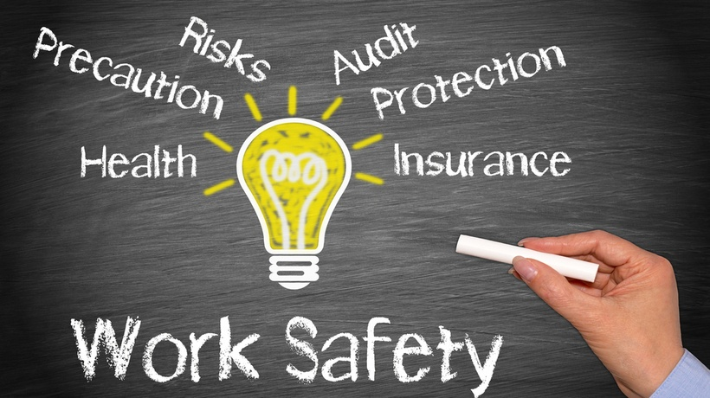

جزئیات فنی ایمنی شامل چه مواردی می‌باشد؟
جزئیات فنی از جمله تأمین روشنایی مناسب، درجه حرارت مناسب، کیفیت هوا، ایمنی الکتریکی و حفاظت در برابر آتش ممکن است مستقیماً به عهده افسران منابع انسانی شرکت نباشد، اما اطمینان از وجود کلیه مراحل و پروتکل‌های بهداشت و ایمنی در این زمینه است.
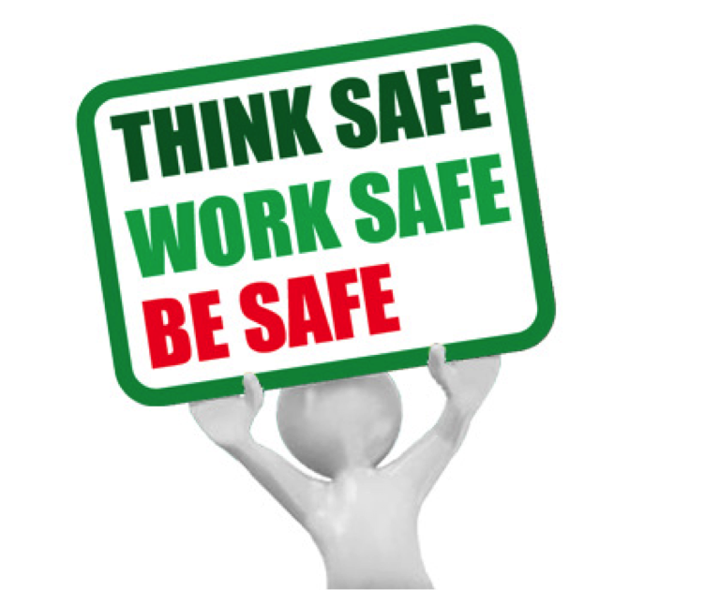
الزامات رعایت بهداشت و ایمنی
رعایت بهداشت و ایمنی مستلزم استخدام مشاوره‌ها و شرکت‌های مختلف است.
به عنوان مثال:
ممیزی و ارزیابی ریسک را انجام می‌دهند، بهبودهایی را پیشنهاد می‌دهند، کانال‌های آتش نشانی نصب می‌کنند یا تجهیزات الکتریکی را تعمیر می‌کنند.
منابع انسانی باید رابط بین این مشاوران خارجی و کارمندان باشد تا کلیه اطلاعات مربوطه رد و بدل شود.
نتیجه گیری
تشویق کارمندان برای آرامش و همچنین ترغیب آنها به حفظ سبک زندگی سالم نیز نقشی است که بخش منابع انسانی می‌تواند به طور موثر انجام دهد.
این می تواند با ارائه یک سالن ورزشی یا استخر شنا، دورکاری یا یک روز تعطیل گاه به گاه انجام شود.
این هدیه‌های ارزان قیمت می‌تواند شگفتی‌هایی برای سلامتی، بهره وری و رضایت مندی و ایمنی کارکنان شما ایجاد کند.

